序号 | 名称 | 图片 | 规格 | 单位 | 数量 | 单价 | 金额 | 材质说明
1 | 课桌面板 | 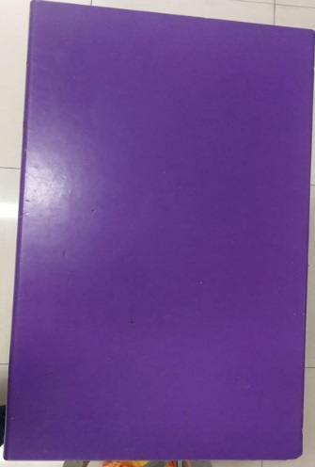 |  | 个 | 500 |  |  | 基材采用欧洲E0级标准25MM“露水河”实木多层板、贴面采用上海“富美加”弯曲面，耐高温、耐酸碱、耐划等，侧封为上海“兄奕”封边条，用“立盛”热熔胶，经过200度高温压制于边部。
2 | 课桌凳面 | 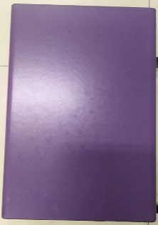 |  | 个 | 1500
 | 合计
 | 大写合计
一、付款方式：送货后一次性结算。
二、合同签订、供货日期：成交单位必须在公示结束后3日内签订合同，合同签订之日起15日内供货。如成交单位因自身原因未按时签订合同或签订合同后未按期履约的，采购单位有权取消其中标资格或解除合同。

